HOKKAIDO YU KIRORO SAPPORO ASAHIKAWA 6D4N

ทัวร์ เรียล เรียล...ฮอกไกโด หิมะ พัก ยูคิโรโระ

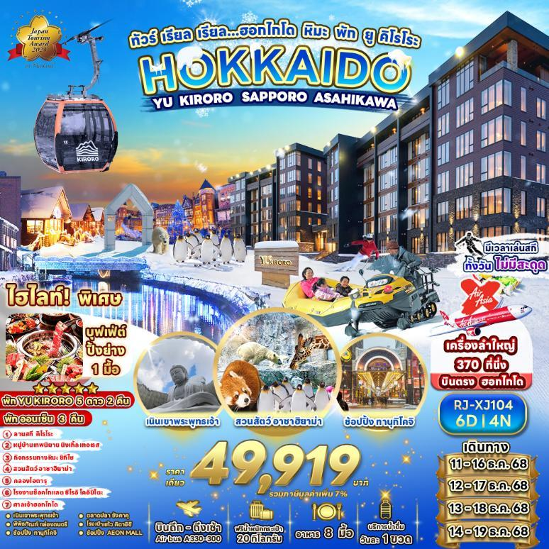

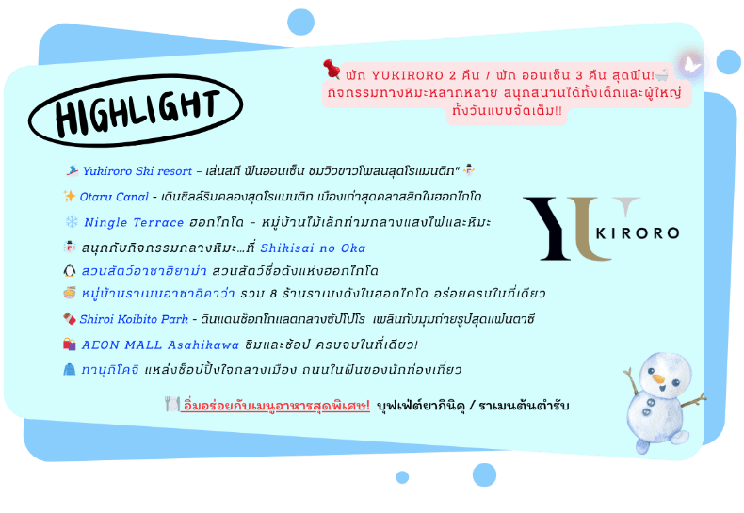

|  |  |  |  |  |
| --- | --- | --- | --- | --- |
| **กำหนดการเดินทาง** | **Ticket PNR** | **ราคา** | | |
| **ผู้ใหญ่** | **เด็กอายุต่ำกว่า 2 ปี** | **พักเดี่ยว** |
| **11-16 ธันวาคม 2568** | **T6LTMY** | **49,919.-** | **8,900.-** | **39,000.-** |
| **12-17 ธันวาคม 2568** | **X4UYVB** | **49,919.-** | **8,900.-** | **39,000.-** |
| **13-18 ธันวาคม 2568** | **FDWH7N** | **49,919.-** | **8,900.-** | **39,000.-** |
| **14-19 ธันวาคม 2568** | **CDFUNA** | **49,919.-** | **8,900.-** | **39,000.-** |

**อัตราค่าบริการ**

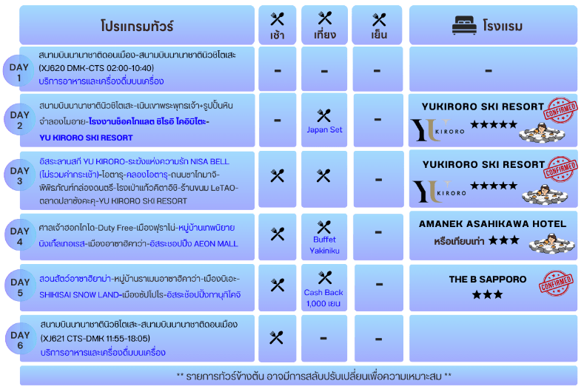



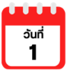

**กรุงเทพฯ (สนามบินนานาชาติดอนเมือง)**

**22.00 น.** คณะพร้อมกัน ณ **อาคารผู้โดยสารขาออกระหว่างประเทศ ชั้น 3 ประตู 1 อาคาร Service Hall**

**สนามบินนานาชาติดอนเมือง** เคาน์เตอร์ สายการบิน **THAI AIR ASIA X (XJ)**

พบเจ้าหน้าที่ของบริษัทฯ คอยให้การต้อนรับและอำนวยความสะดวก

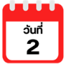

**สนามบินนานาชาตินิวชิโตเสะ-เนินเขาแห่งพระพุทธเจ้า+รูปปั้นหินจำลอง**

**โมอาย-โรงงานช็อคโกแลต ชิโรอิ โคอิบิโตะ-YU KIRORO SKI RESORT**

**02.00 น.** ออกเดินทางสู่ **เมืองซัปโปโร ประเทศญี่ปุ่น** โดยสายการบิน **THAI AIRASIA X (XJ)**

เที่ยวบินที่ **XJ 620**

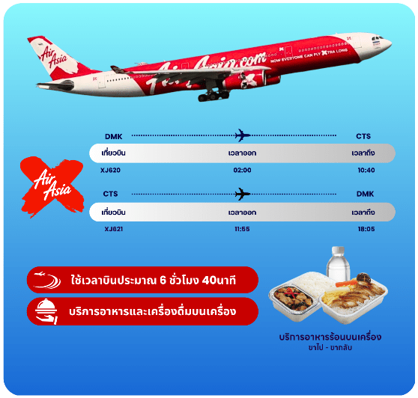

**10.40 น.** คณะเดินทางถึง **สนามบินนานาชาตินิวชิโตเสะ ฮอกไกโด ประเทศญี่ปุ่น** (**เวลาที่ประเทศญี่ปุ่นจะเร็วกว่าประเทศไทย 2 ชม. ควรปรับนาฬิกาของท่านเพื่อสะดวกในการนัดหมาย) หลังผ่านพิธีตรวจคนเข้าเมืองแล้ว นำท่านเดินทางสู่ **เมืองซัปโปโร (Sapporo)** เมืองหลักของเกาะฮอกไกโด มีสถานที่ท่องเที่ยวหลากหลาย ทั้งแหล่งช้อปปิ้ง ประวัติศาสตร์ และการค้า อีกทั้งยังเป็นศูนย์กลางในการเดินทางไปยังหลายๆ สถานที่ต่างๆ ภายในเกาะฮอกไกโด

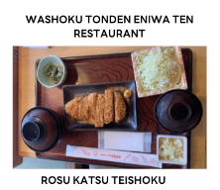



นำท่านเดินทางสู่ **เนินเขาแห่งพระพุทธเจ้า (Makomanai Takino Cemetery)** ถือเป็นสถานที่ท่องเที่ยวแห่งใหม่ของเมืองซัปโปโร เป็นองค์พระพุทธรูปครอบไว้ด้วยโดมทรงกลมใต้ดิน มีอุโมงค์ความยาวกว่า 40 เมตร เป็นทางเดินทอดนำสายตาเข้าไป นอกจากนั้นในบริเวณดังกล่าวยังมี **รูปปั้นหินจำลองโมอาย (****Moai Statue)** ให้ท่านได้เดินชมและถ่ายรูปกันตามอัธยาศัย

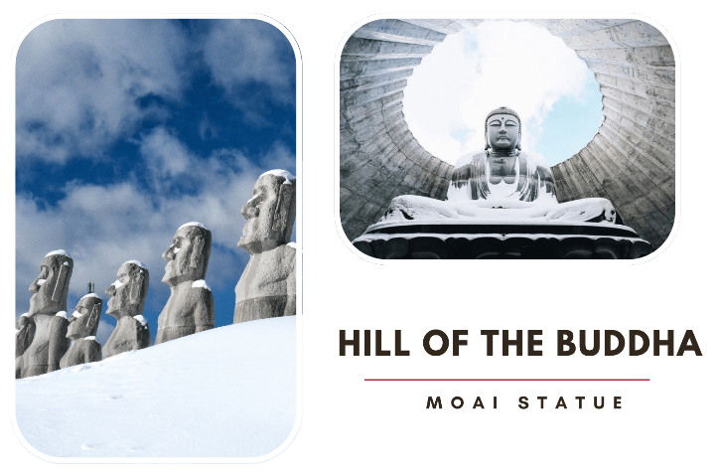

\

นำท่านสู่ **โรงงานช็อคโกแลต ชิโรอิ โคอิบิโตะ (Shiroi Koibito Park)** ช็อคโกแลตขึ้นชื่อของเกาะฮอกไกโดภายในบริเวณที่แห่งนี้ ประกอบด้วย ร้านค้า ร้านกาแฟ ร้านอาหาร และพิพิธภัณฑ์โรงงานช็อคโกแลตพร้อมจำหน่ายช็อคโกแลตหลากหลายรูปแบบ เป็นอีกหนึ่งสถานที่ที่สวยงามด้วยตัวตึกเป็นอาคารสไตล์ยุโรปจึงทำให้บรรยากาศนั้นเหมือนหลุดไปเดินอยู่ในเมืองโรแมนติกของยุโรปเลยก็ว่าได้

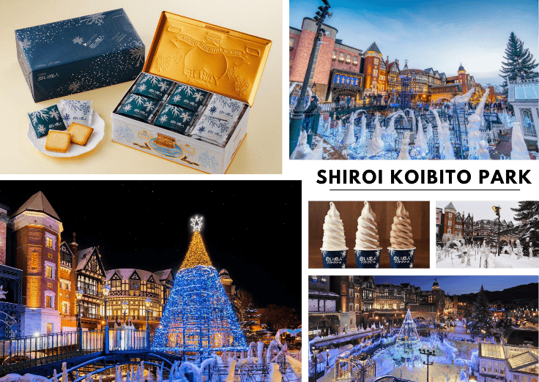



จากนั้นนำท่านสู่ **YU KIRORO, SKI RESORT** หนึ่งในสกีรีสอร์ทชั้นนำระดับโลก เป็นใจกลางแหล่งสกีที่สวยงาม มีที่พักพร้อมสำหรับกิจกรรมฤดูหนาวยอดฮิตบริเวณภูเขาโยอิจิ ประกอบไปด้วยห้องชุดสุดหรู 108 ห้องที่อยู่ติดกับลานสกี บ่อน้ำพุร้อนทั้งภายในอาคาร และกลางแจ้ง, บริการคอนเซียร์จตลอด 24 ชั่วโมง, ฟิตเนสเซ็นเตอร์, เล้าจน์, ห้องอาหารแบบออลเดย์ไดน์นิ่ง และสิทธิพิเศษอื่นๆ เรียกได้ว่าที่นี่มีฤดูสกีที่นานที่สุดในญี่ปุ่นเลยทีเดียว และเป็นจุดที่มีหิมะตกสะสมมากที่สุดอีกแห่งหนึ่งของประเทศญี่ปุ่นโดยหนากว่า 20 เมตรในแต่ละปี ซึ่งไฮไลท์คือหิมะเป็นแบบ Powder snow ที่มีความนุ่มละเอียดดีที่สุดอีกที่หนึ่งในฮอกไกโดที่นี่มีกิจกรรมต่างๆพร้อมให้ท่านได้เล่นมากมาย เช่น การเล่นสกี, Snow Banana Boat, Snow Mobile, Snow Buggy, Snow Shoe Tour และอื่นๆ อีกมากมาย



**ประเภทห้องพักจะเป็น 2 BEDROOMS SUITE 2 ห้องนอน 2 ห้องน้ำ ขนาด 84 ตร.ม. เพียบพร้อมไปด้วยครัวแบบครบครัน ไวไฟ สมาร์ททีวี เฟอร์นิเจอร์ทันสมัย โซนพักผ่อน รับแขก ใช้ส่วนกลางของห้องร่วมกัน ทั้งห้องนั่งเล่น ห้องทานอาหาร และห้องครัว**

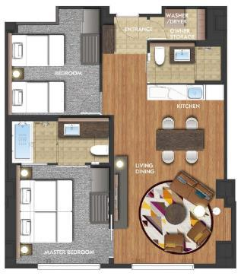**ทั้งนี้ในการจองของท่าน จะต้องพัก 2 ครอบครัว ต่อ 1 ห้อง (ครอบครัวละ 2-3 ท่าน)**

**กรณีที่ท่านมีความประสงค์จะพัก 1 ห้องต่อ 2-3 ท่าน มีค่าใช้จ่ายเพิ่มเติมท่านละ 5,800 บาท**

***\*\*บริษัทฯ ขอสงวนสิทธิ์ในการจัดสรรห้องพัก\*\****

**ให้ท่านได้ผ่อนคลายกับการแช่น้ำแร่ออนเซ็นธรรมชาติ เชื่อว่าถ้าได้แช่น้ำแร่แล้วจะทำให้ผิวพรรณสวยงาม และช่วยให้ระบบหมุนเวียนโลหิตดีขึ้น**

**ทางโรงแรมมีห้องออนเซ็นแบบส่วนตัวให้บริการ ท่านสามารถทำการจองได้ในวันที่ท่านเช็คอินเข้าพักที่โรงแรมแล้ว ทั้งนี้ไม่สามารถทำการจองก่อนการเข้าพักได้ (มีค่าใช้จ่ายเพิ่มเติม)**

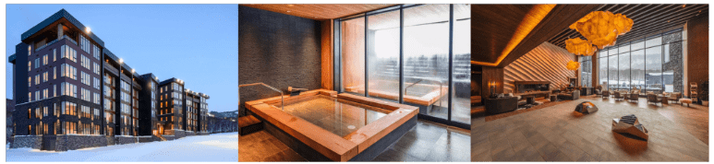

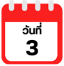

**อิสระลานสกี KIRORO-ระฆังแห่งความรัก NISA BELL (ไม่รวมค่ากระเช้า)-**

**เมืองโอตารุ- คลองโอตารุ-ถนนซาไกมาจิ-พิพิธภัณฑ์กล่องดนตรี-โรงเป่าแก้วคิตาอิชิ-ร้านขนม LeTAO-ตลาดปลาซังคะคุ- YU KIRORO SKI RESORT**



หลังรับประทานอาหารเช้า อิสระให้ท่านเล่นกิจกรรม ณ ลานสกีของ **YU KIRORO SKI RESORT** ตามอัธยาศัย (**ไม่รวมค่าเช่าชุดกันหนาว และอุปกรณ์เครื่องเล่น) ที่นี่มีอุปกรณ์ทุกอย่างที่จำเป็นสำหรับการเล่นสกีให้เช่าไม่ว่าจะเป็นเสื้อผ้า, รองเท้า, หมวก, แว่น, และถุงมือ ทุกขนาดสำหรับทุกเพศและทุกวัย ด้วยขนาดใหญ่หลายร้อยเอเคอร์มีลู่วิ่งสกีมากถึง 22 ลู่ และบริเวณสวนที่กว้างรวมถึงมีพื้นที่สำหรับเล่นสกีนอกลู่ (Off-Piste) ขนาดใหญ่ทำให้ไม่ต้องรอคิวเล่นสกีนาน หรือจะไปที่ **สถานี Gondola/Chair Lift** (ไม่รวมค่ากระเช้า) ที่อยู่ด้านข้างโรงแรมเพื่อไปยังยอดเขาด้านบน เพื่อไป **ลั่นระฆังแห่งความรัก Nisa Bell หรือ Lover’s Bell** ระฆังชื่อดังของยอดเขา Asari *หมายเหตุ การเปิดให้บริการของกอนโดล่าขึ้นอยู่กับกำหนดการเปิดปิดของลานสกีและสภาพอากาศ ณ วันเดินทาง*

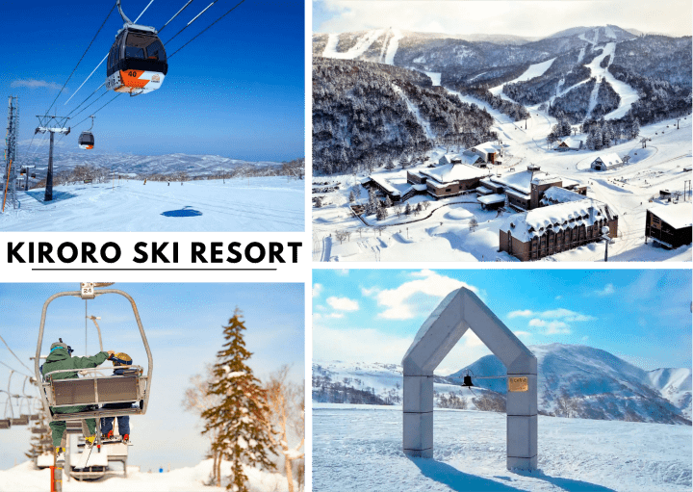

*** หมายเหตุ***

สำหรับท่านที่ต้องการใช้เวลาในการเล่นสกี หรือกิจกรรมอื่นๆของทางโรงแรมแบบเต็มวัน

ท่านสามารถตัดรายการทัวร์ภาคบ่าย CITY TOUR เมืองโอตารุได้

(ขอสงวนสิทธิ์ในการคืนค่าใช้จ่ายรวมอาหารกลางวันของรายการทัวร์ภาคบ่าย CITY TOUR เมืองโอตารุ)

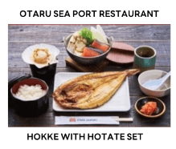จากนั้นนําท่านเดินทางสู่ **เมืองโอตารุ (Otaru)** เป็นเมืองท่าที่สำคัญของเกาะฮอกไกโด ด้วยจุดที่ตั้งของตัวเมืองสามารถมองเห็นอ่าวอิชิกะริที่อยู่ด้านหน้า ทัศนียภาพเทือกเขาที่ล้อมรอบงดงามราวกับเป็นเมืองแห่งความฝัน ตัวอาคารบ้านเรือนที่ยังคงอนุรักษ์ตามลักษณะดั้งเดิม รวมไปถึงการที่มีสถานที่ท่องเที่ยวดีๆ โดนๆ ที่ดึงดูดให้นักท่องเที่ยวต่างตบเท้ากันมาเมืองนี้อย่างต่อเนื่อง



จากนั้นนำท่านชม **คลองโอตารุ (Otaru Canal)** คลองขนาดใหญ่ตัดผ่าใจกลางเมืองโอตารุ เปรียบเสมือนเส้นเลือดใหญ่ที่หล่อเลี้ยงความเจริญของเมืองแห่งนี้ ในอดีตชาวเมืองและพ่อค้าใช้คลองนี้เป็นเส้นทางหลักในการส่งสินค้าและค้าขาย บริเวณตลิ่งจึงเรียงรายไปด้วยโกดังมากมาย คลองแห่งนี้มีความยาวถึง 1,140 เมตรประดับตกแต่งด้วยโคมไฟสไตล์วิคตอเรียนอยู่ทั้งสองฝั่งของถนน จุดที่เคยเป็นคลังสินค้าที่สร้างแนวอิฐดูดิบๆ อาร์ตๆ ของอดีตก็กลายมาเป็นร้านอาหารหรือคาเฟ่ชิคๆ นับเป็นจุดถ่ายรูปที่นิยมอีกแห่งหนึ่งของนักท่องเที่ยวเลยทีเดียว

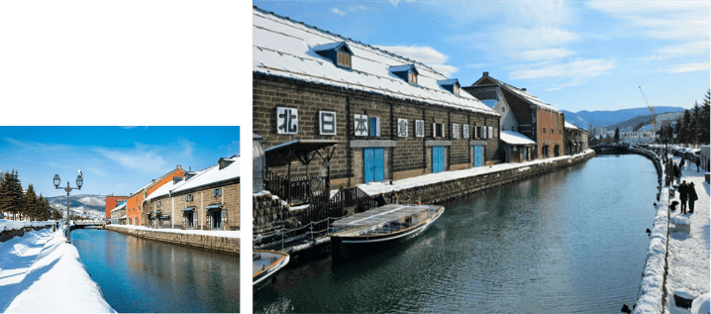



****นำท่านสู่ **ถนนซาไกมาจิ (Sakaimachi Dori)** เป็นถนนการค้าเก่าแก่ที่ตั้งอยู่ใจกลางเมืองโอตารุ ล้อมรอบไปด้วยแหล่งท่องเที่ยวที่น่าสนใจมากมาย ทำให้ย่านแห่งนี้เต็มไปด้วยนักท่องเที่ยวที่เข้ามาช้อปปิ้งตามร้านค้าดัง ๆ และเยี่ยมชมพิพิธภัณฑ์ต่าง ๆ เพราะนอกจากจะเป็นแหล่งช้อปปิ้ง ร้านอาหาร คาเฟ่ต่างๆ แล้วยังเป็นแหล่งรวมพิพิธภัณฑ์เอาไว้ด้วย

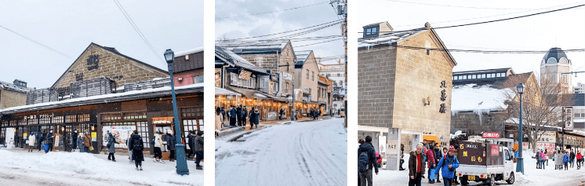

นำท่านชม **พิพิธภัณฑ์กล่องดนตรี (Otaru Music Box Museum)** ตั้งอยู่ภายในอาคารเก่าเมืองโอตารุ บริเวณด้านหน้าอาคารมีหอนาฬิกาขนาดใหญ่ที่ทางรัฐบาลแคนาดามอบเป็นของขวัญให้กับรัฐบาลญี่ปุ่น ด้านในอาคารมีกล่องเสียงเพลงมากมาย หลากหลายรูปแบบให้ท่านได้เชยชม มีการจัดแสดงกล่องดนตรีโบราณและหลากสไตล์กว่า 25,000 ชิ้น อีกทั้งยังมีส่วนจัดแสดงตุ๊กตาคาระกุริ (Karakuri dolls) อันเป็นตุ๊กตาแบบดั้งเดิมของยุคศตวรรษที่ 17 ถึงศตวรรษที่ 19 ที่หาดูได้ยากมาก ๆ ให้ได้ชมอีกด้วย ส่วนใครที่ติดใจอยากได้กล่องดนตรีกลับบ้านแล้วละก็ไม่ต้องเสียใจไป เพราะที่นี่ยังมีส่วนที่เป็นร้านจำหน่ายกล่องดนตรีแบบสั่งทำตามใจจะเอาตุ๊กตาตัวไหน สีอะไร เพลงอะไร สั่งได้ไว้เป็นของที่ระลึก แบบไม่เหมือนใครกันอีกด้วย

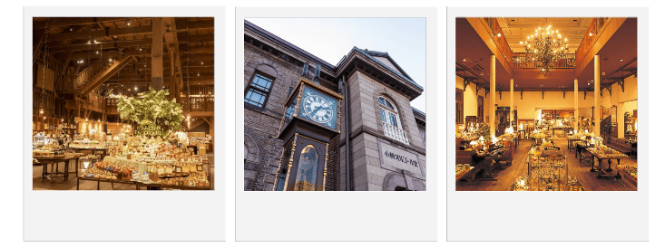

นำท่านเข้าชม **โรงเป่าแก้วคิตาอิชิ (Kitaichi Glass Otaru Sangokan)**โดยในอดีตนั้นจุดประสงค์ของการเป่าแก้วเพื่อใช้เป็นทุ่นให้เรือ แต่ปัจจุบันนี้เป้าหมายของการเป่าแก้วเพื่อใช้เป็นของใช้ หรือของที่ระลึกแทน ภายในอาคารมีการตกแต่งด้วยโคมไฟแก้วจำนวนมากอย่างหรูหรา ประกอบด้วยส่วนต่างๆ อย่าง คาเฟ่ ที่มีบริการทั้งขนมหวาน และอาหารญี่ปุ่นตกแต่งด้วยเครื่องแก้วนานาชนิดดูงดงาม ส่วนจัดแสดงเครื่องแก้วชนิดต่างๆ ตั้งแต่ในยุคอดีต ชมการสาธิตการเป่าแก้วด้วยกรรมวิธีโบราณ และหากใครชื่นชอบการประดิษฐ์หรือต้องการของที่ไม่เหมือนใครก็สามารถเข้าร่วมเวิร์คช็อปทำเครื่องแก้วแบบ DIY เพื่อสร้างเครื่องแก้วที่มีชิ้นเดียวในโลกได้อีกด้วย

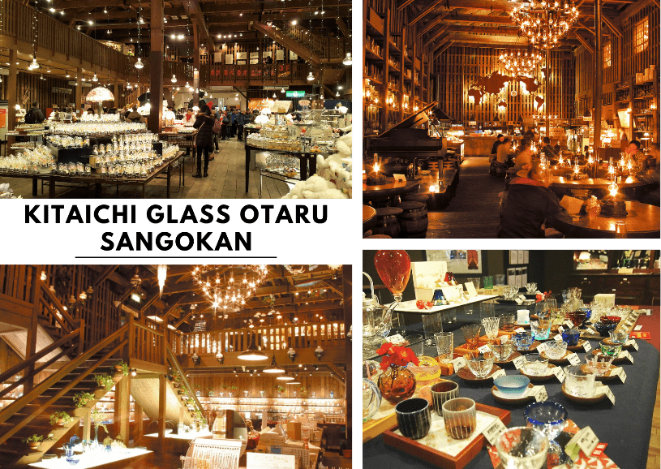

จากนั้นนำท่านสู่ **ร้านขนม LeTAO** ร้านขนมหวานชื่อดังของเมืองโอตารุ (Otaru) จังหวัดฮอกไกโด จุดแข็งของ LeTAO คือการเลือกใช้เฉพาะวัตถุดิบชั้นเลิศจากฮอกไกโดเท่านั้น ทั้งนม เนย แป้ง ครีมสด และผลไม้ต่างๆ เมื่อรวมกับฝีมือของ พาทิซิเยร์และเทคโนโลยีระดับโปรแล้ว ทำให้สามารถรักษาความอร่อย ความเข้มข้นหอมมันของชีสเค้ก Fromage Double ได้เป็นอย่างดี (ราคาทัวร์ไม่รวมค่าอาหารและเครื่องดื่ม)

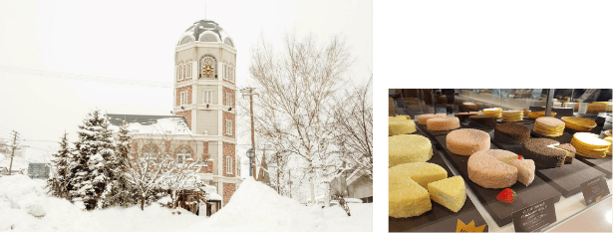

นำท่านสู่ **ตลาดปลาซังคะคุ (Sankaku Fish Market)** หรือตลาดปลาโอตารุภายในตลาดมีร้านขายอาหารทะเลสด ๆ มากมาย ไม่ว่าจะเป็นปูทาราบะ ปูขน หอยเชลล์ ปลาทะเลหลายหลากชนิด อาหารทะเลแปรรูป นอกจากนั้นยังมีร้านอาหารเล็ก ๆ ที่ให้ท่านสามารถสั่งอาหารทะเลสด ๆ มานั่งทานในร้านได้เลย **หรือท่านจะซื้อกลับมาประกอบอาหารทานที่โรงแรมได้อีกด้วย** ได้เวลาอันสมควรนำท่านเดินทางกลับสู่ที่พัก

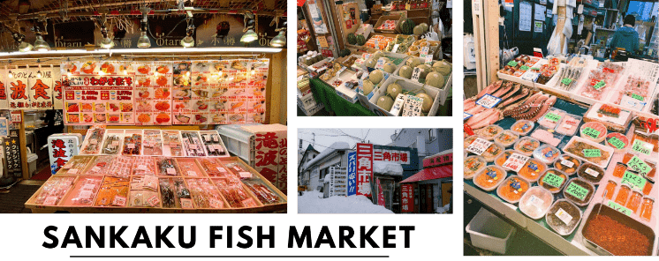





**ทางโรงแรมมีห้องออนเซ็นแบบส่วนตัวให้บริการ ท่านสามารถทำการจองได้ในวันที่ท่านเช็คอินเข้าพักที่โรงแรมแล้ว ทั้งนี้ไม่สามารถทำการจองก่อนการเข้าพักได้ (มีค่าใช้จ่ายเพิ่มเติม)**

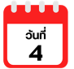

**ศาลเจ้าฮอกไกโด-SHOPPING DUTY FREE-เมืองฟุราโน่-หมู่บ้านเทพนิยาย**

**นิงเกิ้ลเทอเรส-เมืองอาซาฮิคาว่า-อิสระ AEON MALL**

**เมืองอาซาฮิคาว่า-อิสระช้อปปิ้ง AEON MALL**



จากนั้นนำท่านขอพร ณ **ศาลเจ้าฮอกไกโด (Hokkaido Jingu)** เป็นศาลเจ้าที่สร้างขึ้นในปี 1872 ตามพระบรมราชโองการของจักรพรรดิในสมัยเมจิ ในปี 1869 ฮอกไกโดได้รวมเป็นหนึ่งเดียวกับประเทศ เดิมชื่อ ศาลเจ้าซัปโปโร ซึ่งมีการเปลี่ยนเพื่อให้สมกับความยิ่งใหญ่ของเกาะเมืองฮอกไกโด

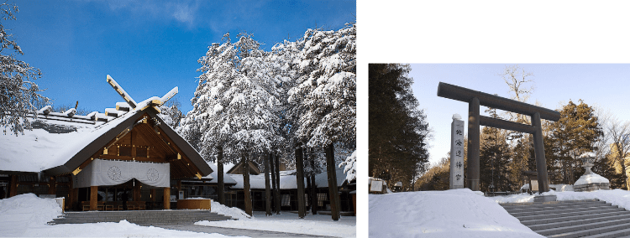



จากนั้นนำท่านสู่ **ร้านจำหน่ายของฝากของที่ระลึกปลอดภาษี (Duty Free)** ภายในมีสินค้าลดราคามากมาย ใครที่กำลังมองหาของฝาก เช่น ขนมยอดฮิตที่นักท่องเที่ยวนิยมซื้อ เครื่องสำอางตัวดัง สินค้าที่ระลึกจากญี่ปุ่น ก็สามารถหาซื้อได้จากที่นี่ อิสระให้ท่านสนุกสนานกับการช้อปปิ้งอย่างจุใจ



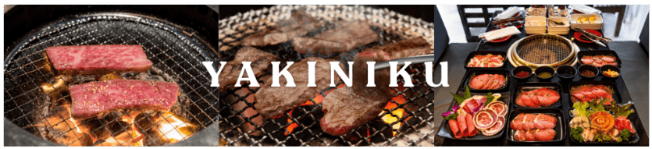

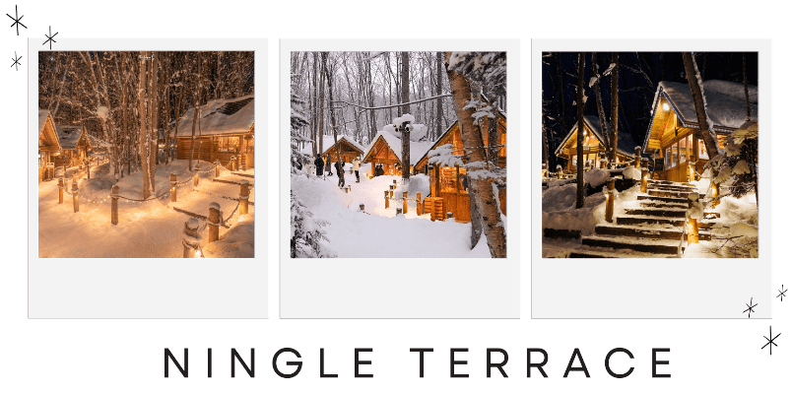จากนั้นนำท่านสู่ **เมืองฟุราโน่** นำท่านเข้าชม **หมู่บ้านเทพนิยายนิงเกิ้ลเทอเรส (Ningle Terrace)**เป็นหมู่บ้านงานฝีมือ และทางเดินไม้ในป่าที่เหมือนกับศิลปะในเทพนิยาย ซึ่งประกอบด้วยร้านค้ากว่า 15 ร้าน ที่จำหน่ายสินค้าแบบท้องถิ่น ร้านค้าต่างๆ จะอยู่ไม่ไกลกันมาก ทำให้ดูเหมือนเป็นหมู่บ้านซึ่งอยู่ท่ามกลางป่าคล้ายบ้านในเทพนิยาย อิสระให้ท่านได้เดินเล่น และถ่ายรูปตามอัธยาศัย

จากนั้นนำท่านเดินทางสู่ **เมืองอาซาฮิคาว่า** จากนั้นให้ท่าน **อิสระช้อปปิ้ง Aeon Mall Asahikawa Ekimae** แหล่งช้อปปิ้งของอาซาฮิกาว่า ตั้งอยู่ด้านหน้าสถานี JR อาซาฮิกาวะ (JR Asahikawa) เป็นแหล่งรวมขนมหวานชื่อดัง และอาหารรสเลิศมากมายจากทั่วฮอกไกโด ที่นี่มีครบทุกสิ่งที่ต้องการ อีกทั้งยังสามารถลิ้มรสอาหารอร่อยจากร้านอาหารแฟรนไชส์ชื่อดังมากมาย ส่วนชั้น 4 มีร้านอาหารแบบมีที่นั่งรับประทานในร้านตั้งเรียงรายอยู่ มีครบทุกอย่างตั้งแต่สเต็กแบบอเมริกันไปจนถึงพาสต้า ชุดอาหารญี่ปุ่น และสุกี้ยากี้ญี่ปุ่น หรือจะเลือกซื้อของฝากที่มีอยู่มากมาย ที่นี่สามารถซื้อหาของฝากได้ทุกอย่าง จากนั้นนำท่านเข้าสู่ที่พัก

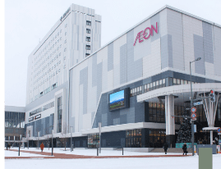



ให้ท่านได้ผ่อนคลายกับการแช่น้ำแร่ออนเซ็นธรรมชาติ เชื่อว่าถ้าได้แช่น้ำแร่แล้ว

จะทำให้ผิวพรรณสวยงาม และช่วยให้ระบบหมุนเวียนโลหิตดีขึ้น

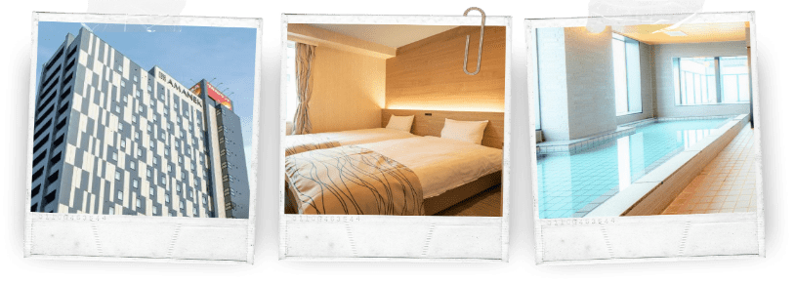

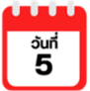

**สวนสัตว์อาซาฮิยาม่า-หมู่บ้านราเมนอาซาฮิคาว่า-เมืองบิเอะ-SHIKISAI SNOW LAND-ซัปโปโร- อิสระช้อปปิ้งย่านทานุกิโคจิ**



นำท่านสู่ **สวนสัตว์อาซาฮิยาม่า (Asahiyama Zoo)** (รวมค่าเข้าชม) เรียกได้ว่าเป็นสวนสัตว์ที่มีชื่อเสียงอย่างมากของ ฮอกไกโด สิ่งที่ทำให้ สวนสัตว์แห่งนี้มีชื่อเสียงมาก ๆ ก็ตรงที่ทางสวนสัตว์อนุญาตให้ผู้เข้าชมได้เข้าชมสัตว์นานาชนิดจากหลากหลายมุมมอง จนกลายมาเป็นเอกลักษณ์สำคัญที่เวลาใครคิดถึงจะต้องนึกถึงที่นี่ก่อนเสมอ โดยไฮไลท์เด็ดของที่นี่นั่นก็คือ “พาเหรด เพนกวิน” โดยทางสวนสัตว์จะให้นักท่องเที่ยวตั้งแถวสองข้างถนนเพื่อรอรับดาราตัวน้อยออกมาเดินโชว์ตัวกัน จุดเริ่มต้นของเพนกวินพาเหรดที่สวนสัตว์นี้ก็คือ พฤติกรรมทางธรรมชาติของเพนกวินที่จะออกเดินไปยัง ทะเลเพื่อไปหาอาหารเป็นหมู่ ทางสวนสัตว์จึงนำพฤติกรรมนี้บวกกับความต้องการที่อยากให้เพนกวินได้ออกกำลังกายในฤดูหนาวมารวมกัน และกลายมาเป็นพาเหรดน่ารัก ๆ แบบนี้ทำให้เราเหมือนได้เข้าไปใกล้ชิดกับฝูงเพนกวินพากันเดินตามกันเป็นขบวน **หมายเหตุ วันและเวลาที่คณะเข้าชมสวนสัตว์อาจจะไม่ตรงรอบการเดินขบวนพาเหรดของเหล่านกแพนกวิน เนื่องด้วยปัจจัยหลายๆ อย่างที่เราไม่สามารถควบคุมได้ ขอสงวนสิทธิ์นำท่านชมสัตว์ประเภทอื่นๆ**

นำท่านสู่ **หมู่บ้านราเมนอาซาฮิคาว่า (Asahikawa Ramen Village)** ราเมนของที่นี่มีรสชาติอันเป็นเอกลักษณ์และได้รับการกล่าวขานถึงความอร่อยมายาวนานกว่าทศวรรษ โดยรวบรวมร้านราเมนชื่อดังของเมืองอาซาฮิคาว่าทั้ง 8 ร้าน มาอยู่รวมกันเป็นอาคารหลังคาเดียว ไฮไลท์!!! หมู่บ้านราเมนที่รวบรวมร้านดังขั้นเทพไว้ในที่เดียว และยังมีห้องเล็ก ๆ ที่จัดแสดงประวัติความเป็นมาขอหมู่บ้านแห่งนี้ให้สำหรับผู้ที่สนใจได้มาศึกษาอีกด้วย ทุก ๆ ร้านจะสร้างเอกลักษณ์เฉพาะตัวของร้านตนเองขึ้นมาเพื่อดึงดูดความสนใจของลูกค้า



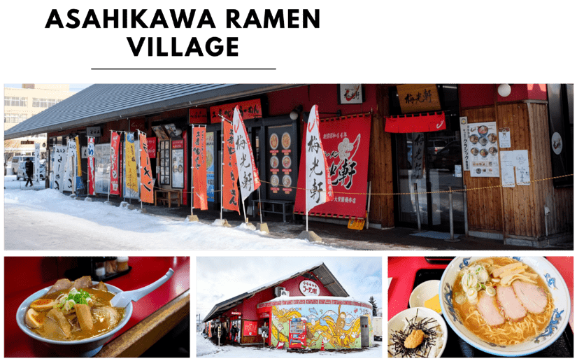

จากนั้นนำท่านสู่ **เมืองบิเอะ (Biei)** ให้ได้ท่านสนุกสนานกับ **กิจกรรมทางหิมะ** ลานหิมะอาจมีการเปลี่ยนแปลง (**ไม่รวมค่าเช่าชุดกันหนาว และอุปกรณ์เครื่องเล่น) ถือว่าเป็นที่เล่นสกีที่มีชื่อเสียงของฮอกไกโด ด้วยความที่เป็นลานที่มีพื้นที่กว้างใหญ่ และวิวดีงาม ให้ท่านสนุกสนานกับลานกิจกรรมที่มีบริการอยู่ที่นี่ ทั้งแบบ Snow Raft เรือยางขนาดใหญ่ที่สามารถนั่งเป็นกลุ่ม หรือเดี่ยว ไหลลงจากเนินตามเนินเขาที่กำหนด และยังมี Banana Boat ที่ลากด้วยสโนว์โมบิลที่ลากซิกแซกตามสันเนิน สร้างความสนุกสนานตื่นเต้นได้มากเลยทีเดียว และ Sled สำหรับพาหนะส่วนตัวที่ไหลลงจากเนินสูง ตื่นเต้นเร้าใจไปกับการขี่ SNOW MOBILE เรียกได้ว่าคนจะเป็นมือใหม่หรือโปรก็ต้องสนุกไปกับการเล่นสกีของที่นี่แน่นอน

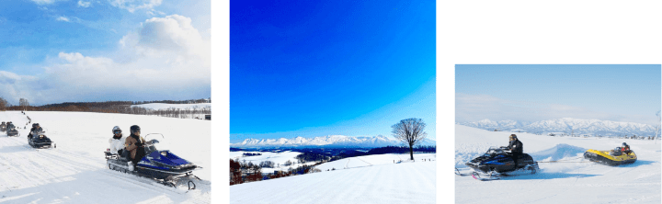

จากนั้นนำท่านเดินทางกลับสู่ **เมืองซัปโปโร (Sapporo)** นำท่าน**อิสระช้อปปิ้ง** **ณ** **ย่านทานุกิโคจิ (Tanuki-koji Shopping Street)** ถือว่าเป็นย่านช้อปปิ้งชื่อดังของเมืองซัปโปโร แหล่งช้อปปิ้งในร่ม มีหลังคาคลุมยาวตามแนวถนนยาวกว่า 1 กิโลเมตร โดยสองข้างทางเต็มไปด้วยร้านค้ากว่า 200 ร้าน ทั้งขายของที่ระลึก ขนม ของเล่น เครื่องสำอางค์ ช็อคโกแลต เสื้อผ้าแฟชั่น ข้าวของเครื่องใช้ต่างๆ และร้านอาหารให้เลือกรับประทานมากมายในย่านนี้ อิสระให้ท่านช้อปปิ้งเลือกซื้อสินค้าต่างๆ ตามอัธยาศัย

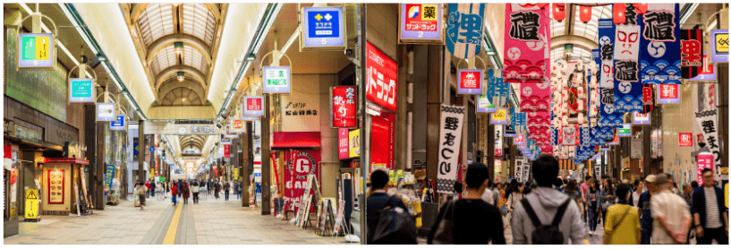





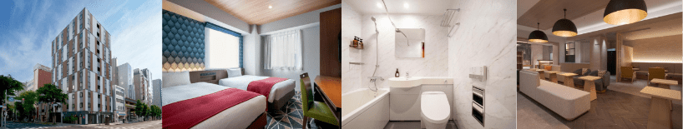

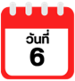

**สนามบินนานาชาตินิวชิโตเสะ-สนามบินนานาชาติดอนเมือง (กรุงเทพฯ)**



ได้เวลาอันสมควรนำท่านเดินทางสู่ สนามบินนานาชาตินิวชิโตเสะ...

**11.55 น.** ออกเดินทางกลับสู่ **กรุงเทพฯ ประเทศไทย** โดยสายการบิน **THAI AIRASIA X (XJ)**

เที่ยวบินที่ **XJ 621**

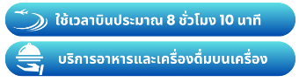

**18.05 น.** คณะเดินทางถึง **สนามบินนานาชาติดอนเมือง กรุงเทพฯ** โดยสวัสดิภาพและความประทับใจ...

**☻☻☻☻☻☻☻☻☻☻☻☻☻☻☻☻**

**สำหรับลูกค้าท่านที่ไม่ต้องการใช้ตั๋วเครื่องบิน (JOIN LAND)**

**หักออกจากราคาทัวร์ 7,000.-/ท่าน**

**โปรดสอบถามเจ้าหน้าที่ก่อนทำการจองทุกครั้ง**



